基隆市深美國民小學學生緊急傷病處理要點
- 學生發生意外傷害或急症時應：
- 在上課中，應立即依急救原則處理後由任課教師護送或指派小護士陪同，將患者送至健康中心，必要時，請護理師到場急救。
- 非上課時間，由發現之教職員工或在場學生，依急救原則處理後，立即將患者送到健康中心處理，或通知護理師到場急救。
- 事故發生時，若遇護理師不在，老師應掌握急救原則維護其生命徵象，依實際情況需要，予以緊急處理或立即就醫。
- 意外事件或急症發生時，由級任老師負責或護理師與傷患學生
家長聯繫。
- 傷患外送時，護送人員的優先順序：
- 一般狀況(指普通外傷、扭傷：)：先行通知家長，若家長在家可立即到校者，請家長帶回就醫，若家長不在無法立即到校者，由班導師、護理師或其代理人送醫處理或適當照顧，待聯絡到家長後視情況處理之，若班導師陪同就醫需協請教務處派員協助班務及課務。
- 護送順序：班導師或護理人員→衛生組長→學務主任指派人員處理。
- 特殊狀況(有危害生命之慮者)：由護理師做好必要救護處理，並陪同救護車護送至醫院，班導師則聯絡家長至醫院等候，以便將傷患當面交還家長繼續照顧。需學校護理人員親自護送情況如下：
      - 昏迷、腦震盪(明顯症狀)
      - 心臟病發作
      - 重積性癲癇
      - 氣喘病發作
      - 發燒四十度(攝氏)以上者
      - 精神異常狀態
      - 穿透性骨折
      - 毒蛇咬傷
      - 大出血
      - 頭部外傷合併意識狀態改變

- 學校護理人員代理人的優先順序為：
衛生組長 → 體育組長 →活動組長 → 生教組長 → 學務主任指派人員處理。

四. 傷患緊急送醫經費，由學校籌措經費備用，送醫經費的預支與歸還由經手人負責辦理，因特殊原因該款無法收回歸還時，需檢具收據由有關單位會同解決。
- 傷患緊急送醫時，應送至全民健保特約醫院，以利保險費之申請；必要時應即聯絡一一九救護車前來支援。
- 學生就醫住院後應將有關學生團體保險申請資料或辦法向家長說明以便儘速辦理申請手續。
- 因意外傷害或急症送醫事件發生時，應立即向學校報備，其程序為：
衛生組長
體育組長
活動組長
生教組長

級任老師
(或護理人員)
學務主任
校長

↘教務主任(連絡代課老師支援課務)
- 傷患緊急送醫及處理過程，應登記於健康中心傷病處理日誌內
以便追蹤。
- 本要點經校長核准後實施，修正時亦同。

承辦人 學務主任 校長

緊急傷病處理小組組織架構：
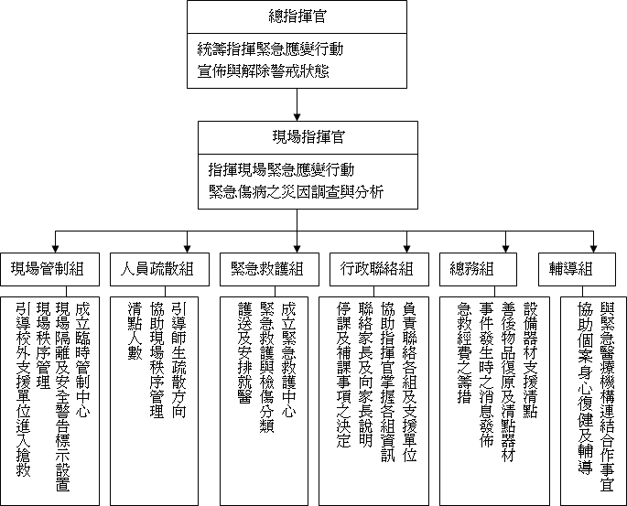

校園緊急傷病處理小組工作職責與分掌
編組職別 | 職掌 | 負責人
編組職別 | 職掌 | 單位職稱 | 電話
總指揮官 | 統籌指揮緊急應變行動  宣佈與解除警戒狀態 | 校長 | 2465-4821  #70
現場  指揮官 | 指揮現場緊急應變行動  緊急傷病之災因調查與分析  負責對外通報與執行。 | 學務主任 | 20
現場  副指揮官 | 協助指揮現場緊急應變行動  協助緊急傷病之災因調查與分析 | 衛生組長 | 20
現場  管制組 | 成立臨時管制中心  現場隔離及安全警告標示設置  現場秩序管理  引導校外支援單位進入搶救 | 生教組長 | 20
人員  疏散組 | 引導師生疏散方向  協助現場秩序管理  清點人數 | 體育組長 | 20
緊急  救護組 | 成立緊急救護中心  緊急救護與檢傷分類  護送及安排就醫  協助學生保險申請  協助個案身心復健及學習輔導 | 健康中心護理師 | 23
行政  聯絡組 | 負責聯絡各組及支援單位  協助總指揮官掌握各組資訊  停課及補課事項  聯絡家長及向家長說明 | 教務主任 | 10
總務組 | 事件發生時之消息發佈  設備器材支援清點  善後物品復原及清點器材  協助救護經費籌措 | 總務主任 | 30
輔導組 | 與緊急醫療機構連結合作事宜  助個案身心復健及學習輔導 | 輔導主任 | 40

深美國小緊急傷病處裡流程
病患自行到健康中心
護理人員進行傷病評估
一.症狀輕微
三.狀況嚴重且有生命危險
視情況聯絡簿註明或電聯家長
傷病處理返回教室
由家長接回休息
傷病處理需返家
他人發現通知導師.護理師.行政人員
二.需送醫處理.但無生命危險
無生命處理
傷病初步處理後
聯絡家長
(視情況老師或護理師陪同)家長可自行送醫
由校方送醫(較近的醫療院所) 家長無法前來.或聯絡不上家長
陪同救醫並通知家長.通報校安
聯絡救護車由護理人員或老師

